Une journée à l’heure européenne en Loudunais
Publié le 17/10/2018 à 04:55 | Mis à jour le 17/10/2018 à 15:54

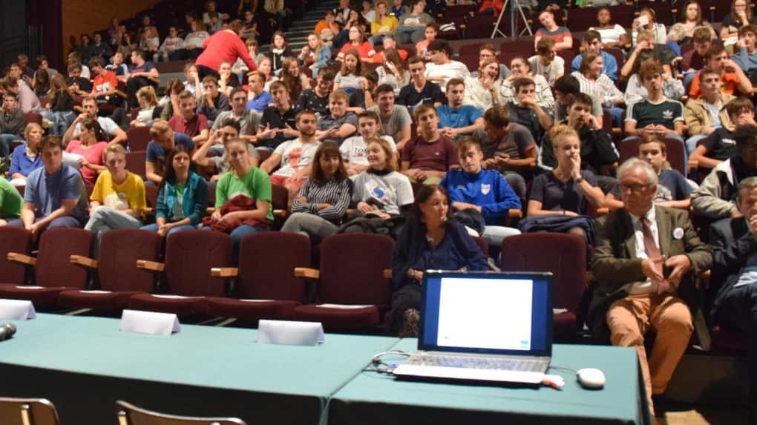
Intervention de l’ambassadeur à l’espace culturel René-Monory.
© Photo NR
La journée “ Erasmus day ” s’est tenue vendredi dernier. Plus de 500 élèves étaient présents pour célébrer cultures et sports européens.
De nombreuses villes ont participé vendredi 12 octobre à l’Eramus day, une journée entière dédiée à l’Europe. Loudun n’était pas en reste avec plus de 500 élèves participants, venus de divers établissements scolaires du canton - de l’école au lycée en passant par les collèges. (dont les 2 classes de Troisième du Collège Chavagnes)
Célébrer l’appartenance à la citoyenneté européenne : Suzanne Ravinet, Présidente de Dynamic’Europe Vienne et référente de l’Association Européenne de l’Education (AEDE) pour le Poitou-Charentes, a organisé cette journée en collaboration avec les chefs d’établissement loudunais. Elle a invité de nombreuses personnalités et des élus qui ont participé activement aux différents challenges et remises de prix, ainsi qu’aux conférences de l’après-midi, dont le maire de Loudun et Président de la CCPL, Joël Dazas, et le Député, Nicolas Turquois.
La Bulgarie à l’honneur : Georgi Dimitrov, l’Ambassadeur de Bulgarie en France qui vient de quitter six mois de présidence européenne, et Demetra Duleva, Attachée Culturelle de l’Ambassade, ont assisté aux challenges sportifs du matin. Il s’agissait d’une course en relais où chaque pays était représenté. Ils ont déjeuné avec les organisateurs avant de prendre la parole devant l’assistance attentive de l’espace culturel René-Monory. Ils ont évoqué le sport et le tourisme dans « leur beau pays trop peu connu ». La Bulgarie a en effet une longue tradition olympique (220 médailles) et sportive (4.500 médailles européennes et mondiales).
Horizon JO 2024 : Aurélien Pichon, Doyen de la Faculté des Sciences du Sport de Poitiers, a fait une intervention sur la sédentarité et les pratiques sportives dans chaque secteur européen, pointant le sud comme « un mauvais élève avec seulement 29 à 39 % de personnes pratiquant une activité physique contre 70 % en Europe du nord ».
Bruno Belin, Président du Département et membre du Conseil de l’Europe, a fait une rétrospective concernant les Jeux Olympiques. Il a surtout insisté sur les JO de 2024, « une chance formidable pour la France et tous ses territoires » et notamment la Vienne qui devrait pouvoir accueillir plusieurs centres de préparation. « Plusieurs demandes de sportifs sont déjà arrivées », a-t-il assuré. Suzanne Ravinet a conclu la journée en invitant chacun à partager le verre de l’amitié européenne pour célébrer l’appartenance à cette citoyenneté extra-nationale.

en savoir plus

Des élèves “ ambassadeurs du patrimoine ”
Le lycée des métiers Marc-Godrie a été labellisé école ambassadrice du Parlement européen.
Plusieurs élèves ont participé au programme d’échange avec des pays européens où ils ont pu travailler. Ils sont donc venus présenter leurs expériences en présence de leur professeure Karine Auger. Tom, Louis, Mathéo, Marion et Julie sont allés en Angleterre, en Belgique ou en Espagne travailler en boulangerie, en pâtisserie ou encore dans le service à la personne. Chacun en est ressorti plus riche et fort d’expériences de partage.
Et ce n’est pas fini. Un défi vient de naître, au collège Joachim-du-Bellay cette fois, avec un nouveau projet : celui de créer un label « ambassadeur du patrimoine ». Les élèves ont déjà trouvé leur partenaire en Sicile

